
第四章 光的折射 透镜
第4节 照相机与眼球 视力的矫正

一、单选题（共12小题）
1.（2020•长春模拟）下列说法中不符合实际的是（ ）
A．近视眼镜利用了凹透镜对光线的发散作用
B．照像时，被照者应站在距镜头二倍焦距以外
C．借助放大镜看地图时，地图到放大镜的距离应大于一倍焦距
D．阳光通过凸透镜可以点燃纸屑，是利用凸透镜对光线的会聚作用
2.（2019秋•南京月考）凸透镜在生活、生产等各个领域有着广泛应用，下列说法符合实际的是（ ）
A．近视眼应佩戴凸透镜，是利用凸透镜对光线的会聚作用
B．借助放大镜看地图时，要增大放大的效果，应减小放大镜到地图的距离
C．用照相机给人拍照，要使像更大些，应减小被拍照者到镜头的距离，并将镜头向前伸
D．只有凸透镜能使入射到透镜的光交于一点
3.（2019春•卫辉市期中）如图中属于远视眼的是（ ）
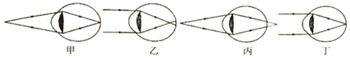
A．甲 B．乙 C．丙 D．丁
4.（2019秋•高明区期末）如图所示，关于光学现象的描述或解释正确的是（ ）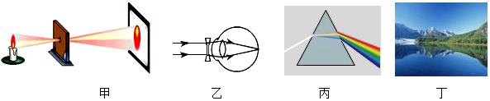
A．甲图中小孔成的是倒立的实像
B．乙图中凹透镜可以矫正远视眼
C．丙图中白光通过三棱镜会分解成三种色光
D．丁图中平静的水面映出美丽的“倒影”是一个倒立、等大的虚像
5.（2019秋•常州期末）如图所示，把眼镜片放在烛焰与凸透镜之间，调节光屏得到烛焰清晰的像。撤去眼镜片，像变得模糊，调节光屏远离凸透镜，光屏上重新得到清晰的像。该眼镜片（ ）
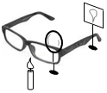
A．是凸透镜，属近视眼镜 B．是凸透镜，属远视眼镜
C．是凹透镜，属近视眼镜 D．是凹透镜，属远视眼镜
6.（2019秋•淮安区期末）如图所示，模拟近视眼、矫正视力的实验中，相当于晶状体的是（ ）
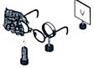
A．眼镜 B．光屏 C．凸透镜 D．烛焰
7.（2019秋•玄武区期末）现焦距为20cm的凸透镜和蜡烛、光屏安装到光具座，位置如图所示，下列说法正确的是（ ）
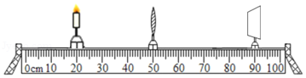
A．此时可以在光屏上观察到清晰放大的像
B．将蜡烛移到 40cm 刻度处，移动光屏可在屏上得到清晰等大的像
C．仅在凸透镜左侧附近放一合适的凸透镜，可模拟远视眼的矫正
D．将蜡烛移到 35cm 刻度处，移动光屏可在屏上得到清晰的像
8.（2019秋•蚌埠期末）如图为用焦距相同的照相机两次拍摄的同一只猫的照片，则对于两次拍摄时的物距、像距的分析正确的是（ ）
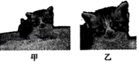
A．甲的物距大于乙的物距、甲的像距大于乙的像距
B．甲的物距大于乙的物距、甲的像距小于乙的像距
C．甲的物距小于乙的物距、甲的像距大于乙的像距
D．甲的物距小于乙的物距、甲的像距小于乙的像距
9.（2019秋•西城区期末）小刚利用自制的水凸透镜做凸透镜成像实验。如图所示，他将蜡烛、水凸透镜和光屏放置在光具座上，经调节在光屏上得到了烛焰清晰的像。他推动注射器的活塞向水凸透镜内注水，使水凸透镜的焦距变小，如果不改变蜡烛和水凸透镜的位置，要在光屏上再次呈现烛焰清晰的像，他正确的操作和可观察到的现象是（ ）
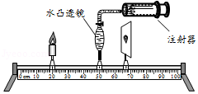
A．光屏左移，光屏上呈现烛焰更大的像
B．光屏左移，光屏上呈现烛焰更小的像
C．光屏右移，光屏上呈现烛焰更大的像
D．光屏右移，光屏上呈现烛焰更小的像
10.（2018秋•梁平区期末）国庆假期，公园里游人如织有来自外地的四位游客在同一地点，分别用不同型号的甲、乙、丙、丁相机（如图所示，焦距f_{甲}＞f_{丙}＞f_{丁}＞
f_{乙}对同一景物﹣“亭子”各拍了一张照片，如下图A、B、C、D所示。我们可以判定乙相机拍摄的照片是）（ ）
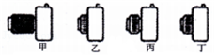
A．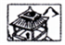 B．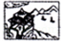 C．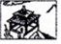 D．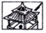
11.（2017秋•洪山区期末）小明和小华在窗边用凸透镜贴近报纸看文字，看到了文字的像。在移动凸透镜时，意外的发现在报纸上出现了窗外景物的像，如图所示。两次所成的像相对于原来被观察的物体，对比像的正倒、大小、虚实三个方面，它们（ ）
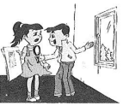
A．有一个方面相同，两个方面不同
B．三个方面都相同
C．有两个方面相同，一个方面不同
D．三个方面都不同
12.（2018秋•思明区期末）某同学为了探究“视力矫正”原理，利用探究凸透镜成像规律的装置做了以下实验。如图所示，光屏上得到的是模糊的倒立实像，他将一个眼镜片放在凸透镜和烛焰之间，发现光屏上的像变清晰了，他移走眼镜片，稍微将光屏远离凸透镜，屏上再次得到清晰的像，则该眼镜片是（ ）
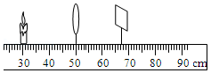
A．远视眼镜片，对光线有会聚作用
B．远视眼镜片，对光线有发散作用
C．近视眼镜片，对光线有会聚作用
D．近视眼镜片，对光线有发散作用

二、填空题（共11小题）
13.（2019•泰安）目前青少年近视现象十分严重，应加强用眼保护，图中表示近视眼成像示意图的是 图。
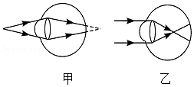
14.（2019秋•包河区月考）人眼看物体时，当物距变化时，眼睛的睫状肌会改变晶体的弯曲程度，使物体的像总能落在视网膜上，当晶状体变得最 （厚或薄）时，眼睛能看清最远点，当晶状体变得最 （厚或薄）时，眼睛能看清最近点。
15.（2019秋•香洲区期末）人的眼球像一架照相机，晶状体和角膜的共同作用相当于一个 透镜，物体在视网膜上会形成一个缩小、 （选填“正立”或“倒立”）的实像。采用激光手术，可 （选填“增强”或“减弱”）晶状体和角膜构成的透镜对光的会聚作用，从而矫正近视眼。
16.（2019秋•慈利县期末）如图甲表示某人看物体时的光路图，要在视网膜上成清晰的像，需配戴 镜，希望同学们养成良好用眼习惯。如图乙所示，小勇利用焦距为10cm的放大镜看自己的手指纹时，应将手指放在距放大镜 （填“大于”、“小于”或“等于”）10cm的位置。
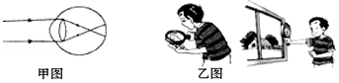
17.（2019秋•大安市期末）二维码在现代生活中随处可见。我们能看见二维码是由于光在二维码图案上发生了 （填“反”或“折”）射；用手机扫描二维码时，手机的镜头相当于 镜，二维码图案通过手机镜头成 （填“实”或“虚”）像。交通上的监控摄像头拍摄车辆和行人离镜头的距离应该满足的条件是 。
18.（2019春•潮南区期末）为了丰富市民业余文化生活，我市开展了露天电影走进社区活动。准备放映时，画面超出了整个屏幕，如果你是放映员应将放映机 （选填“远离”或“靠近”）屏幕，同时要 （选填“增大”或“减小”）镜头与胶片间的距离。观众能够从各个角度看到电影画面是因为画面投射到屏幕上后发生了 （填“镜面反射”或“漫反射”）。
19.（2019秋•射阳县期末）小华利用图示装置探究凸透镜成像规律。调整器材时应使烛焰和光屏的中心位于凸透镜的 上，图中在屏上成清晰实像的场景的实际应用是 （放大镜/投影仪/照相机）；保持蜡烛和光屏在10cm处和55cm处不动，要再次在光屏上呈现清晰的像，应将凸透镜移到 cm刻度处。
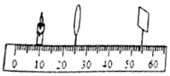
20.（2019秋•慈利县期末）如图所示，某同学把一支铅笔放在一只盛水的烧杯后，透过烧杯观察铅笔的像，他惊奇地发现，手中铅笔的笔尖是朝左的，可他看到的像却是笔尖朝右，这是因为盛水的烧杯相当于一个 镜，他看到的是铅笔的 （填“实”或“虚”）像。
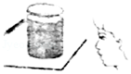
21.（2018秋•南开区期末）如图是款人验识别门禁一体机，通过摄像镜头将所拍照片与系统预先录入的人验照片通行比对，若要拍摄镜头前1m处的人脸它的焦距应小于 m：当人脸远离镜头时，所拍照片上的人脸将 （选填“变大或“变小”）。
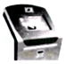
22.（2019•重庆三模）如图，华为公司最新发布的一款手机P30，该手机搭载后置三摄，其中主摄为4000万像素，另外两颗镜头是超广角+长焦的配置，具有超强的拍照功能。在利用手机拍照时，通过镜头所成的像是倒立、缩小的 （选填“实像”或“虚像”），手机镜头实际上是凸透镜，这类透镜在生活中用于矫正 眼（选填“近视”或“远视”）。
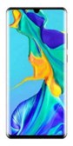
23.（2019春•临沭县校级月考）每年的6月6日是全国爱眼日，目的是让人们注意要保护自己的眼睛。如图所示的眼镜的镜片是 透镜，这种眼镜可以用于矫正 眼。
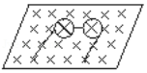

三、实验探究题（共4小题）
24.（2019秋•徐州期末）某兴趣小组做“探究凸透镜成像的规律”的实验中：
（1）实验前，应调整烛焰和光屏的中心在 ；
（2）小明将蜡烛、凸透镜和光屏调到如图所示位置时，在光屏上得到了一个清晰的像，这个像是 （选填“放大”、“缩小”或“等大”）的像。若在保持蜡烛和光屏位置不变的情况下，可将凸透镜移至光具座 cm的刻度线处时，光屏上再次成清晰的像。
（3）如图所示，把蜡烛向左移动一小段距离，发现光屏上烛焰的像变模糊了。
①小明为了使光屏上再次得到清晰的像，应调整光屏向 （选填“左”或“右”）移动。
②如果小明不移动光屏，将一个眼镜片放在凸透镜和烛焰之间，发现光屏上的像也变清晰了，则该眼镜片是 （选镇“近视”或“远视”）眼镜的镜片。
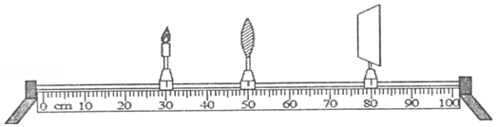
25.（2019秋•常州期末）小明探究“凸透镜成像的规律”。
（1）实验前，要调整烛焰、凸透镜、光屏的中心在 ，实验一段时间后，他发现光屏上的像偏上，那么他应该把凸透镜向 （上/下）适当调节，才能使像最终成在光屏的中央。
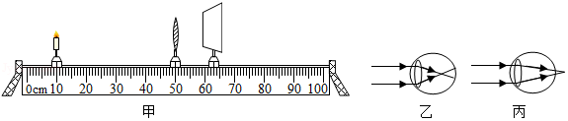
（2）当他将蜡烛、凸透镜、光屏调节到如图甲所示位置时，在光屏上成清晰的 （缩小/等大/放大）的像，此时成像原理与 （放大镜/投影仪/照相机）相同。
（3）若将蜡烛向右移动5cm，保持凸透镜的位置不动，则应将光屏向 （左/右）适当移动才能再次在光屏上成清晰的像，此时的像略 （大于/小于）原来的像。
（4）小明近日发现自己看不清黑板，于是到医院检查，医生告诉他患上了近视，成像示意图为 （乙/丙）图，近视眼可以使用 （凸透镜/凹透镜）加以矫正。
26.（2019秋•镇江期末）在某次探究凸透镜成像规律的实验中：
（1）如图所示，所使用的凸透镜焦距是15cm，当把凸透镜固定在50cm刻度线位置，蜡烛固定在15cm刻度线位置时，光屏应在 （选填“Ⅰ”、“Ⅱ”或“Ⅲ”）区域内左右移动，才能在光屏上得到清晰的 （选填“放大”或“缩小”）倒立的实像。
（2）实验过程中，燃烧的蜡烛变短，导致光屏上的像向 移动，可将凸透镜的高度调 （选填“高”或“低”），使像呈现在光屏中央。
（3）若将一个不透明且小于透镜的小圆纸片贴在凸透镜的中央，则在另一侧的光屏上 得到完整的像（选填“能”或“不能”）。
（4）把蜡烛向左移动一小段距离，发现光屏上烛焰的像变模糊了；为了使光屏上再次得到清晰的像，光屏应向 移动；若不移动光屏，将一个眼镜片放在凸透镜和烛焰之间，发现光屏上的像也变清晰了，则该眼镜片是 透镜，可以用来矫正 （选填“近视”或“远视”）眼。
（5）现在换用一个焦距是10cm的凸透镜，当把凸透镜固定在50cm刻度线位置，蜡烛固定在15cm刻度线位置时，这时光屏应该在 cm～ cm刻度线之间移动，才能再次在光屏上得到清晰的像，像变 （选填“大”或“小”）。
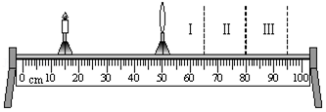
27.（2019秋•淮安期末）如图所示，利用太阳光和刻度尺测量凸透镜焦距，用光具座探究凸透镜成像规律。
（1）将刻度尺的一端支到水平地面上，观察尺在地面上形成的影子，不断调节刻度尺，使尺的方向与 的方向平行；保持尺不动，将光屏A和凸透镜L垂直刻度尺摆放，光屏上形成一个最小、最亮的光斑，读得凸透镜的焦距为 cm。
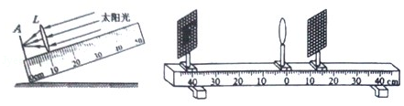
（2）将发光体F和光屏中心调整到凸透镜的主光轴上，最简便的操作是 。
（3）向右移动发光体，要在光屏上再次观察到F清晰的像，光屏应适当向 （选填“左”或“右”）移动，像的大小会 （选填“变小”、“变大”或“保持不变”）。
（4）要使发光体F与光屏上所成的像大小相等，凸透镜置于0cm处不动，发光体应置于左侧的 cm刻度处，光屏要调节到右侧的 cm刻度处。
（5）发光体F在光屏上成倒立、 、淸晰的实像，是照相机的成像原理。

